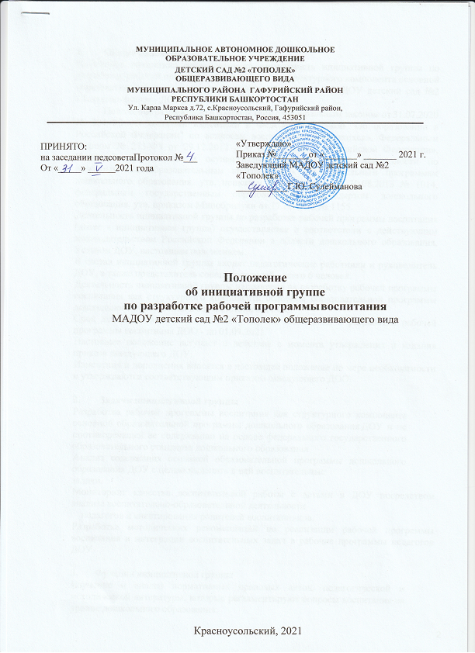

Общие положения
Настоящее положение регламентирует деятельность инициативной группы по разработке рабочей программы воспитания как структурного компонента основной образовательной программы дошкольного образования МАДОУ детский сад №2 «Тополек» (далее - ДОУ).
Положение разработано в соответствии с Федеральным законом от 31.07.2020
№ 304-ФЗ «О внесении изменений в Федеральный закон "Об образовании в Российской Федерации" по вопросам воспитания обучающихся», Федеральным законом № 273-ФЗ от 29.12.2012 «Об образовании в Российской Федерации», Порядком организации и осуществления образовательной деятельности по основным общеобразовательным программам - образовательным программам дошкольного образования, утв. приказом Минобрнауки от 30.08.2013 № 1014, федеральным государственным образовательным стандартом дошкольного образования, утв. приказом Минобрнауки от 17.10.2013 № 1155.
Деятельность инициативной группы по разработке рабочей программы воспитания (далее - инициативная группа) осуществляется в соответствии с действующим законодательством Российской Федерации в области дошкольного образования, Уставом ДОУ, настоящим положением.
В состав инициативной группы входят педагогические работники и руководитель ДОУ, а также представитель совета родителей - всего 6 человек.
Деятельность инициативной группы направлена на разработку рабочей программы воспитания как структурного компонента основной образовательной программы дошкольного образования в соответствии с ФГОС.
Срок действия данного положения - период подготовки и разработки рабочей программы воспитания ДОО - до 01.09.2021
Настоящее положение вступает в действие с момента утверждения и издания приказа заведующего ДОУ.
Изменения и дополнения вносятся в настоящее положение по мере необходимости и утверждаются соответствующим приказом заведующего ДОО.

Задачи инициативной группы
Разработка рабочей программы воспитания как структурного компонента основной образовательной программы дошкольного образования ДОУ и не противоречащей ее содержанию на основе федерального государственного образовательного стандарта дошкольного образования
Анализ содержания основной образовательной программы дошкольного образования ДОУ с целью выделить в ней воспитательные
задачи.
Мониторинг качества воспитательной работы с детьми в ДОУ посредством анализа воспитательно-образовательной деятельности
педагогов и анкетирования родителей воспитанников.
Разработка методических рекомендаций по реализации рабочей программы воспитания и интеграции воспитательных задач в рабочие программы педагогов ДОУ.

- Функции инициативной группы
Изучение и анализ нормативных правовых актов, педагогической и методической литературы, которые регламентируют вопросы воспитания на уровне дошкольного образования.

Проведение проблемно-ориентированного анализа воспитательно- образовательной деятельности ДОУ за последние три года.
Определение структуры, а также целей и задач рабочей программы воспитания ДОУ на 2021-2022 учебный год.
Выбор содержания и направлений педагогической деятельности в соответствии с рабочей программой воспитания ДОУ и приоритетным осуществлением воспитания детей.
Выработка управленческих решений по реализации рабочей программы воспитания в ДОУ.

Права и ответственность инициативной группы
Инициативная группа имеет право:
- осуществлять работу по плану, утвержденному заведующим ДОУ, вносить в него необходимые дополнения и изменения;
- запрашивать у педагогов ДОУ необходимую для анализа воспитательно- образовательного процесса информацию;
- при необходимости приглашать на заседание инициативной группы представителей общественных организаций, совета родителей.
Инициативная группа несет ответственность
- за выполнение плана работы по разработке рабочей программы воспитания ДОУ в срок;
- принятие конкретных решений по каждому рассматриваемому вопросу с указанием ответственных лиц и сроков исполнения решений.
- разработку в полном объеме рабочей программы воспитания ДОО;
- соблюдение соответствия форм, методов и средств организации воспитательно-образовательного процесса, предусмотренных рабочей программой воспитания, возрастным, психофизиологическим особенностям, склонностям, способностям, интересам и потребностям детей;
- соблюдение соответствия разрабатываемой рабочей программы воспитания основной образовательной программы дошкольного образования ДОО, требованиям федерального государственного образовательного стандарта дошкольного образования и иным нормативным правовым актам в области дошкольного образования.

Организация деятельности инициативной группы
Председатель и члены инициативной группы избираются из числа высококвалифицированных педагогов и администрации ДОУ, а также совета родителей сроком на период разработки рабочей программы воспитания - на 1 год.
Инициативная группа проводит оперативные совещания по мере необходимости, но не реже 1-2 раз в месяц.
Деятельность инициативной группы осуществляется по плану, принятому на первом совещании инициативной группы и утвержденному заведующим ДОУ.
Согласно плану работы инициативная группа:
- назначает ответственных за разработку отдельных компоненту рабочей программы воспитания и сроки исполнения (срок: июль 2021 года);
- определяет инициативную группу родителей для совместной разработки рабочей программы воспитания (срок: июль 2021 года);

- разрабатывает проект рабочей программы воспитания (срок: август 2021 года);
- проводит заседания для обсуждения промежуточных результатов разработки проекта программы воспитания и его корректировки (срок: в течение года);
- размещает проект рабочей программы воспитания на официальном сайте ДОО (срок: август 2021 года);
- представляет, обсуждает и согласовывает проект рабочей программы воспитания с участниками образовательных отношений: педсовет, совет родителей (срок: август 2021 года);
- вносит изменения в основную образовательную программу дошкольного образования ДОУ: включение рабочей программы воспитания в состав ООП (срок: сентябрь 2021 года);
- размещает основную образовательную программу дошкольного образования ДОО, рабочую программу воспитания на официальном сайте ДОО (срок: сентябрь 2021 года).
Результаты работы инициативной группы доводятся до сведения педагогов на заседании итогового педагогического совета ДОУ в форме отчета о деятельности.
Контроль за деятельностью инициативной группы осуществляет заведующий ДОУ.

Делопроизводство
Оперативные совещания инициативной группы оформляются протоколом. Протоколы составляет секретарь и подписывают все члены инициативной группы.
Анализ работы инициативной группы за истекший период представляет председатель в письменном отчете на итоговом педсовете.

